博尔局域网服务器端管理软件

测

试

报

告

测试时间：2026.03.14
测试人员：刘发群
苏州博尔科技有限公司

一、登录界面
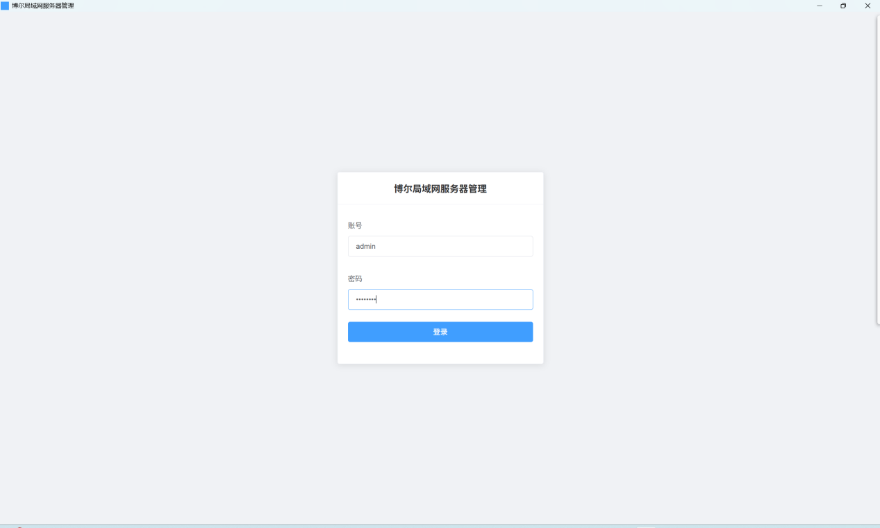1、登录界面效果图参考客户端的效果图进行优化处理，客户端和服务器端登录界面有区别保持风格一致；
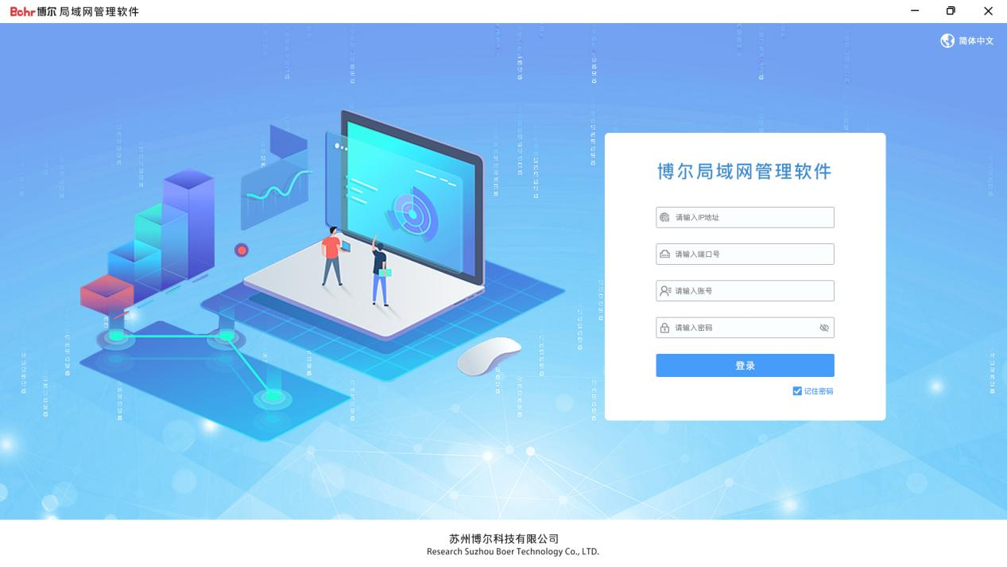

- 主界面
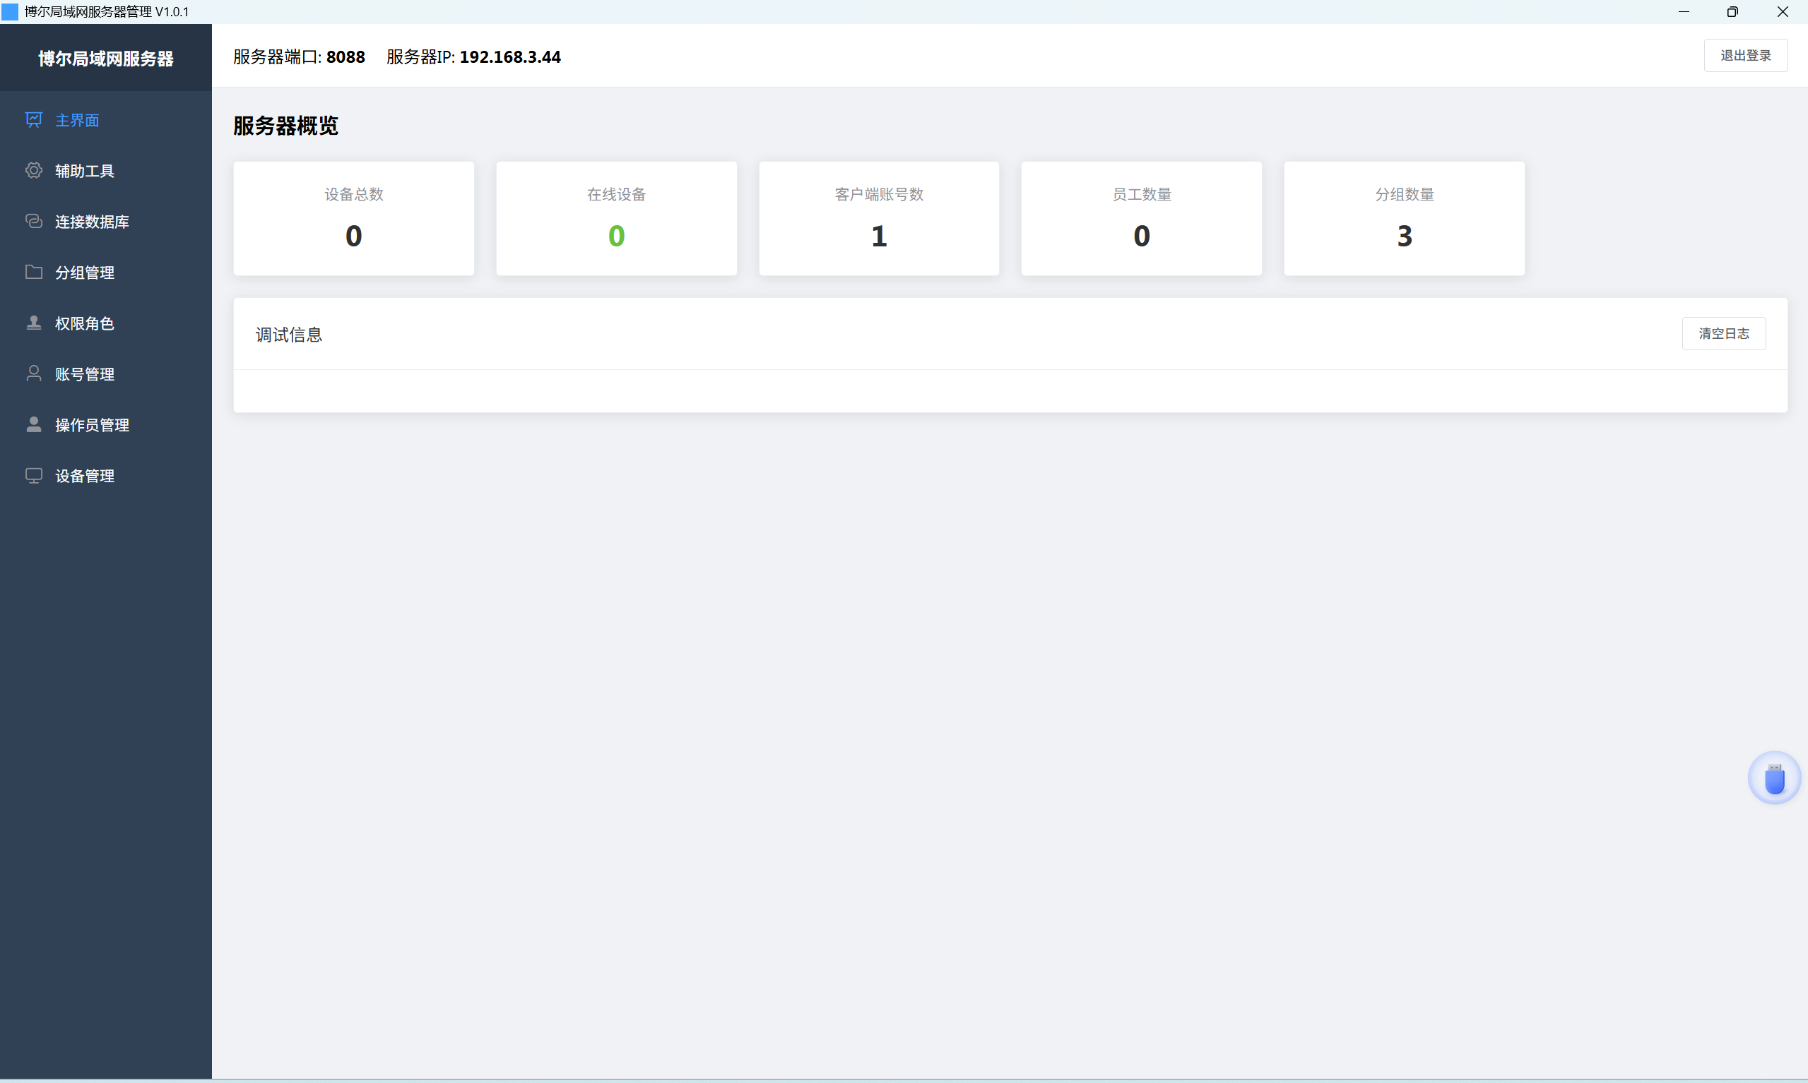
- 界面参考客户端的首页进行优化处理，其中设备总数、在线设备、客户端账号数、员工数、分组数，可以用图标加文字的形式展示，五个模块平均分布，不要留右侧的空白地方；
- 调试信息区域铺满，不要显示背景灰色的，没有数据可以显示暂无数据加图标表示，可以参考下面的图。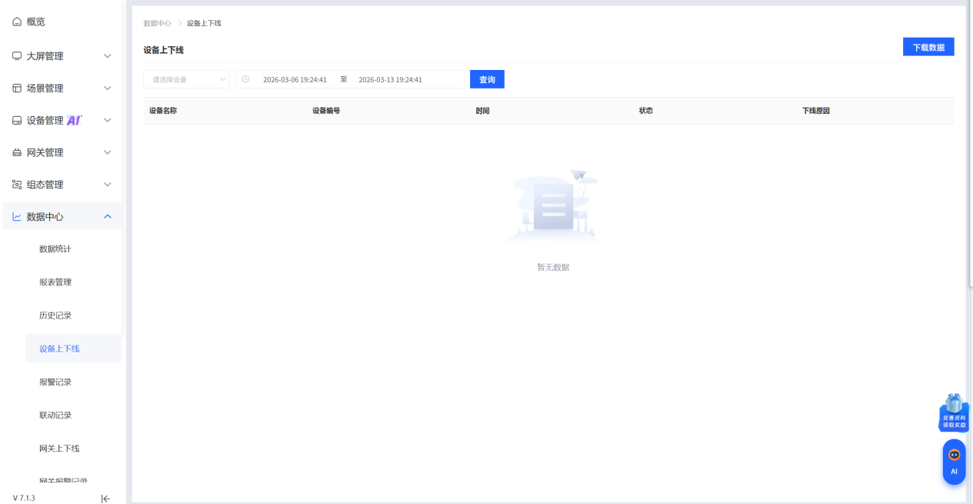

- 辅助工具、连接数据库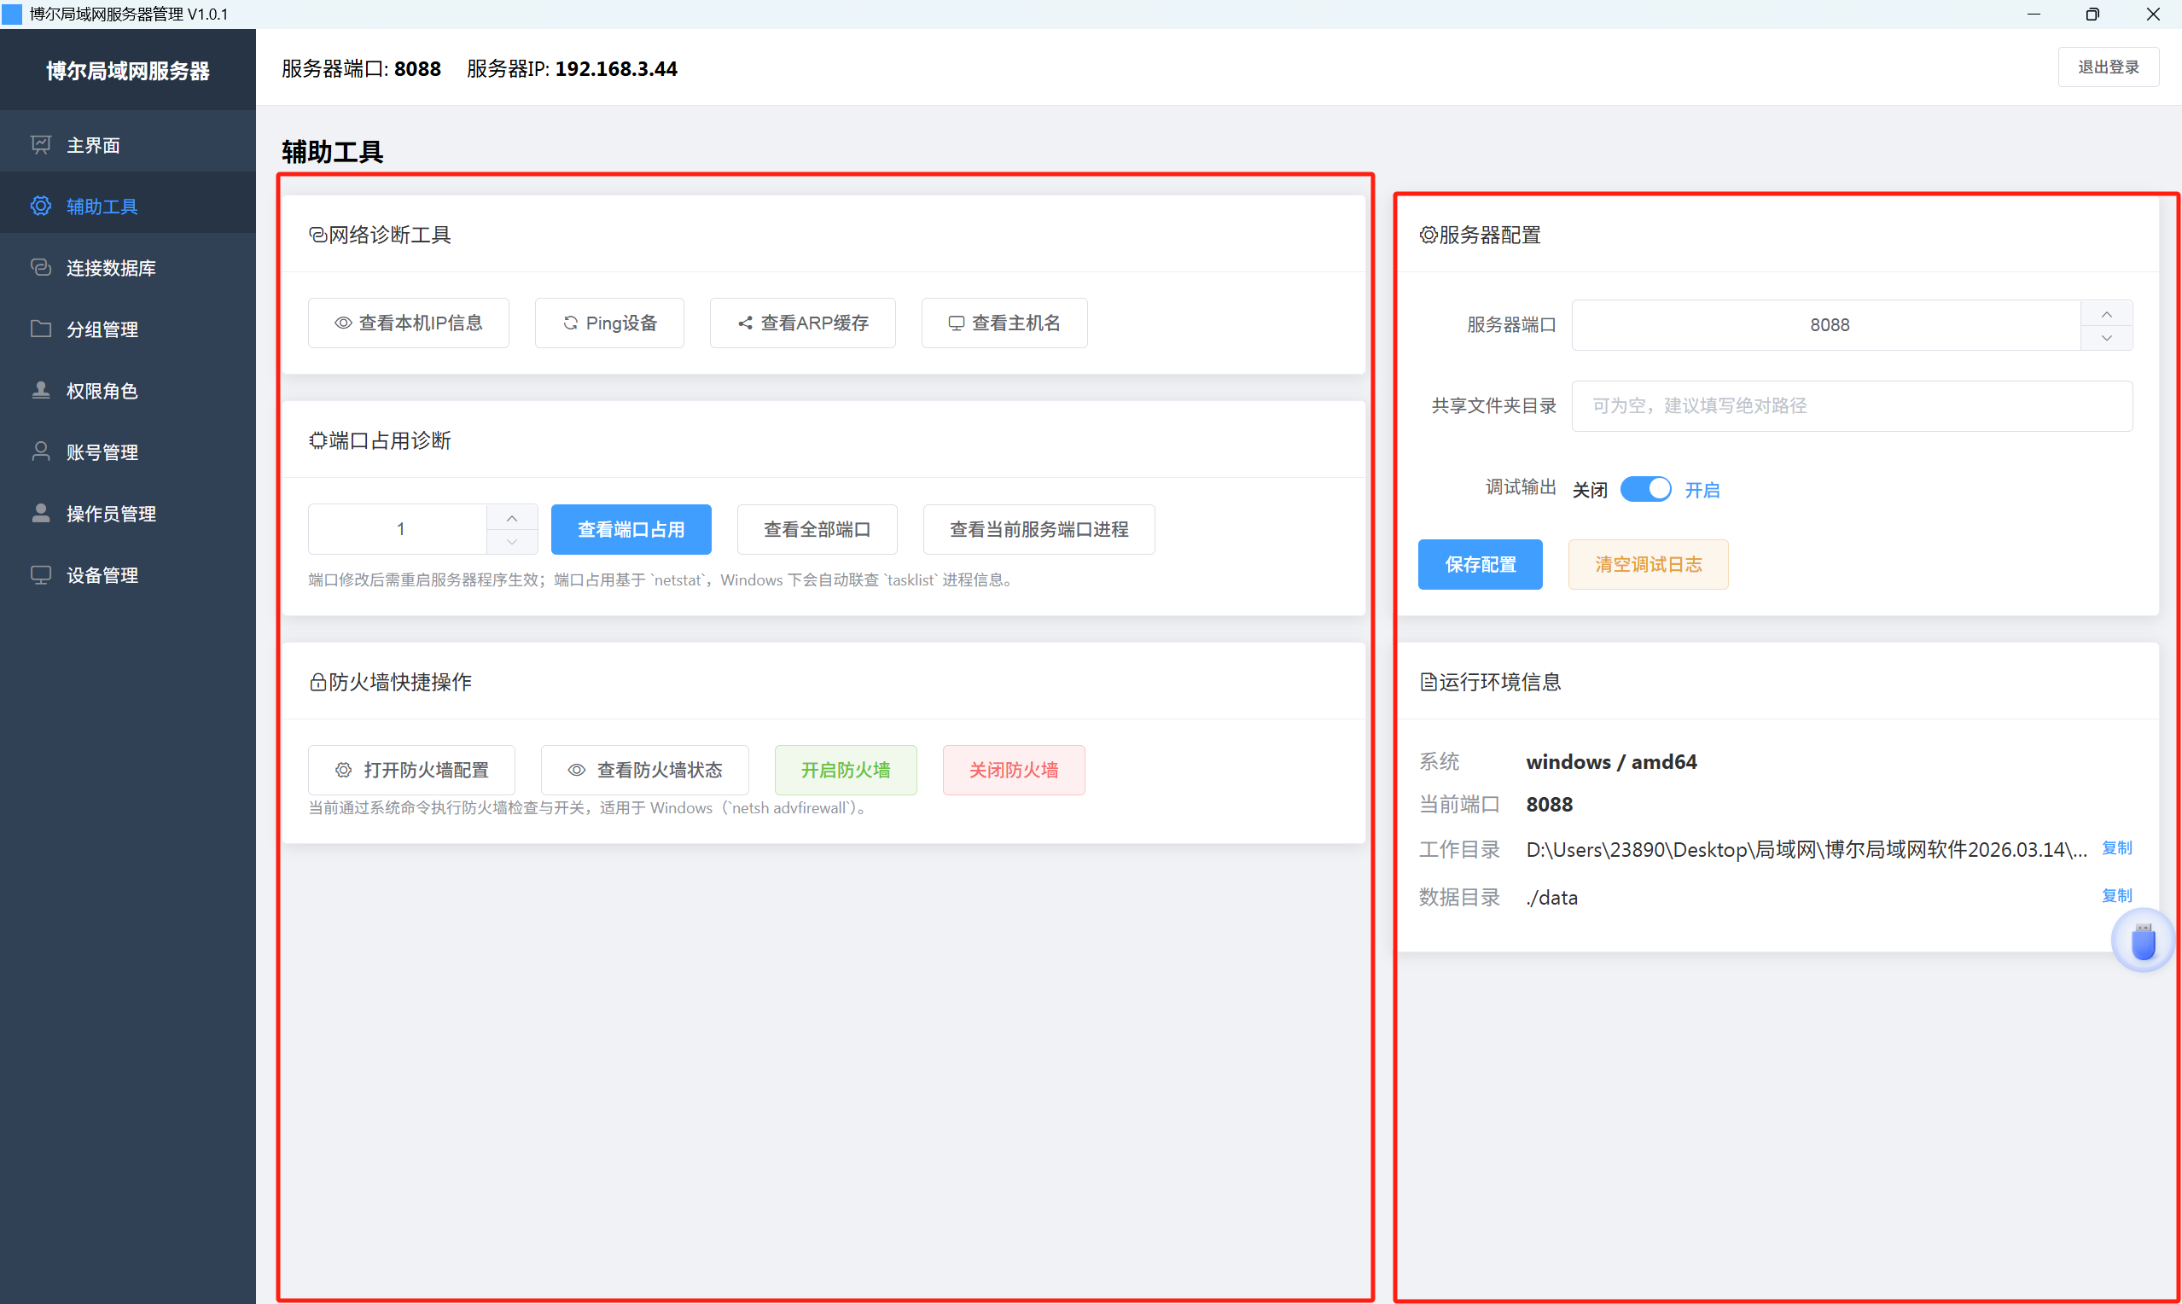
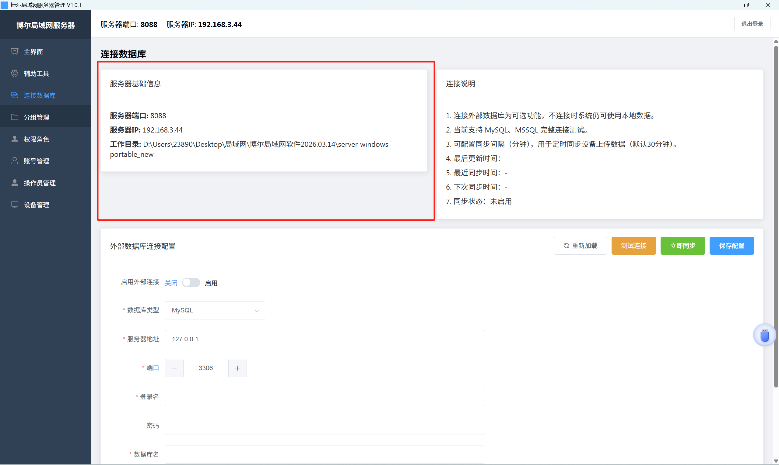
1、功能模块没有问题，界面优化处理，不要留灰色背景，将显示区域左右上下对齐，效果参考上面的图。

- 分组管理
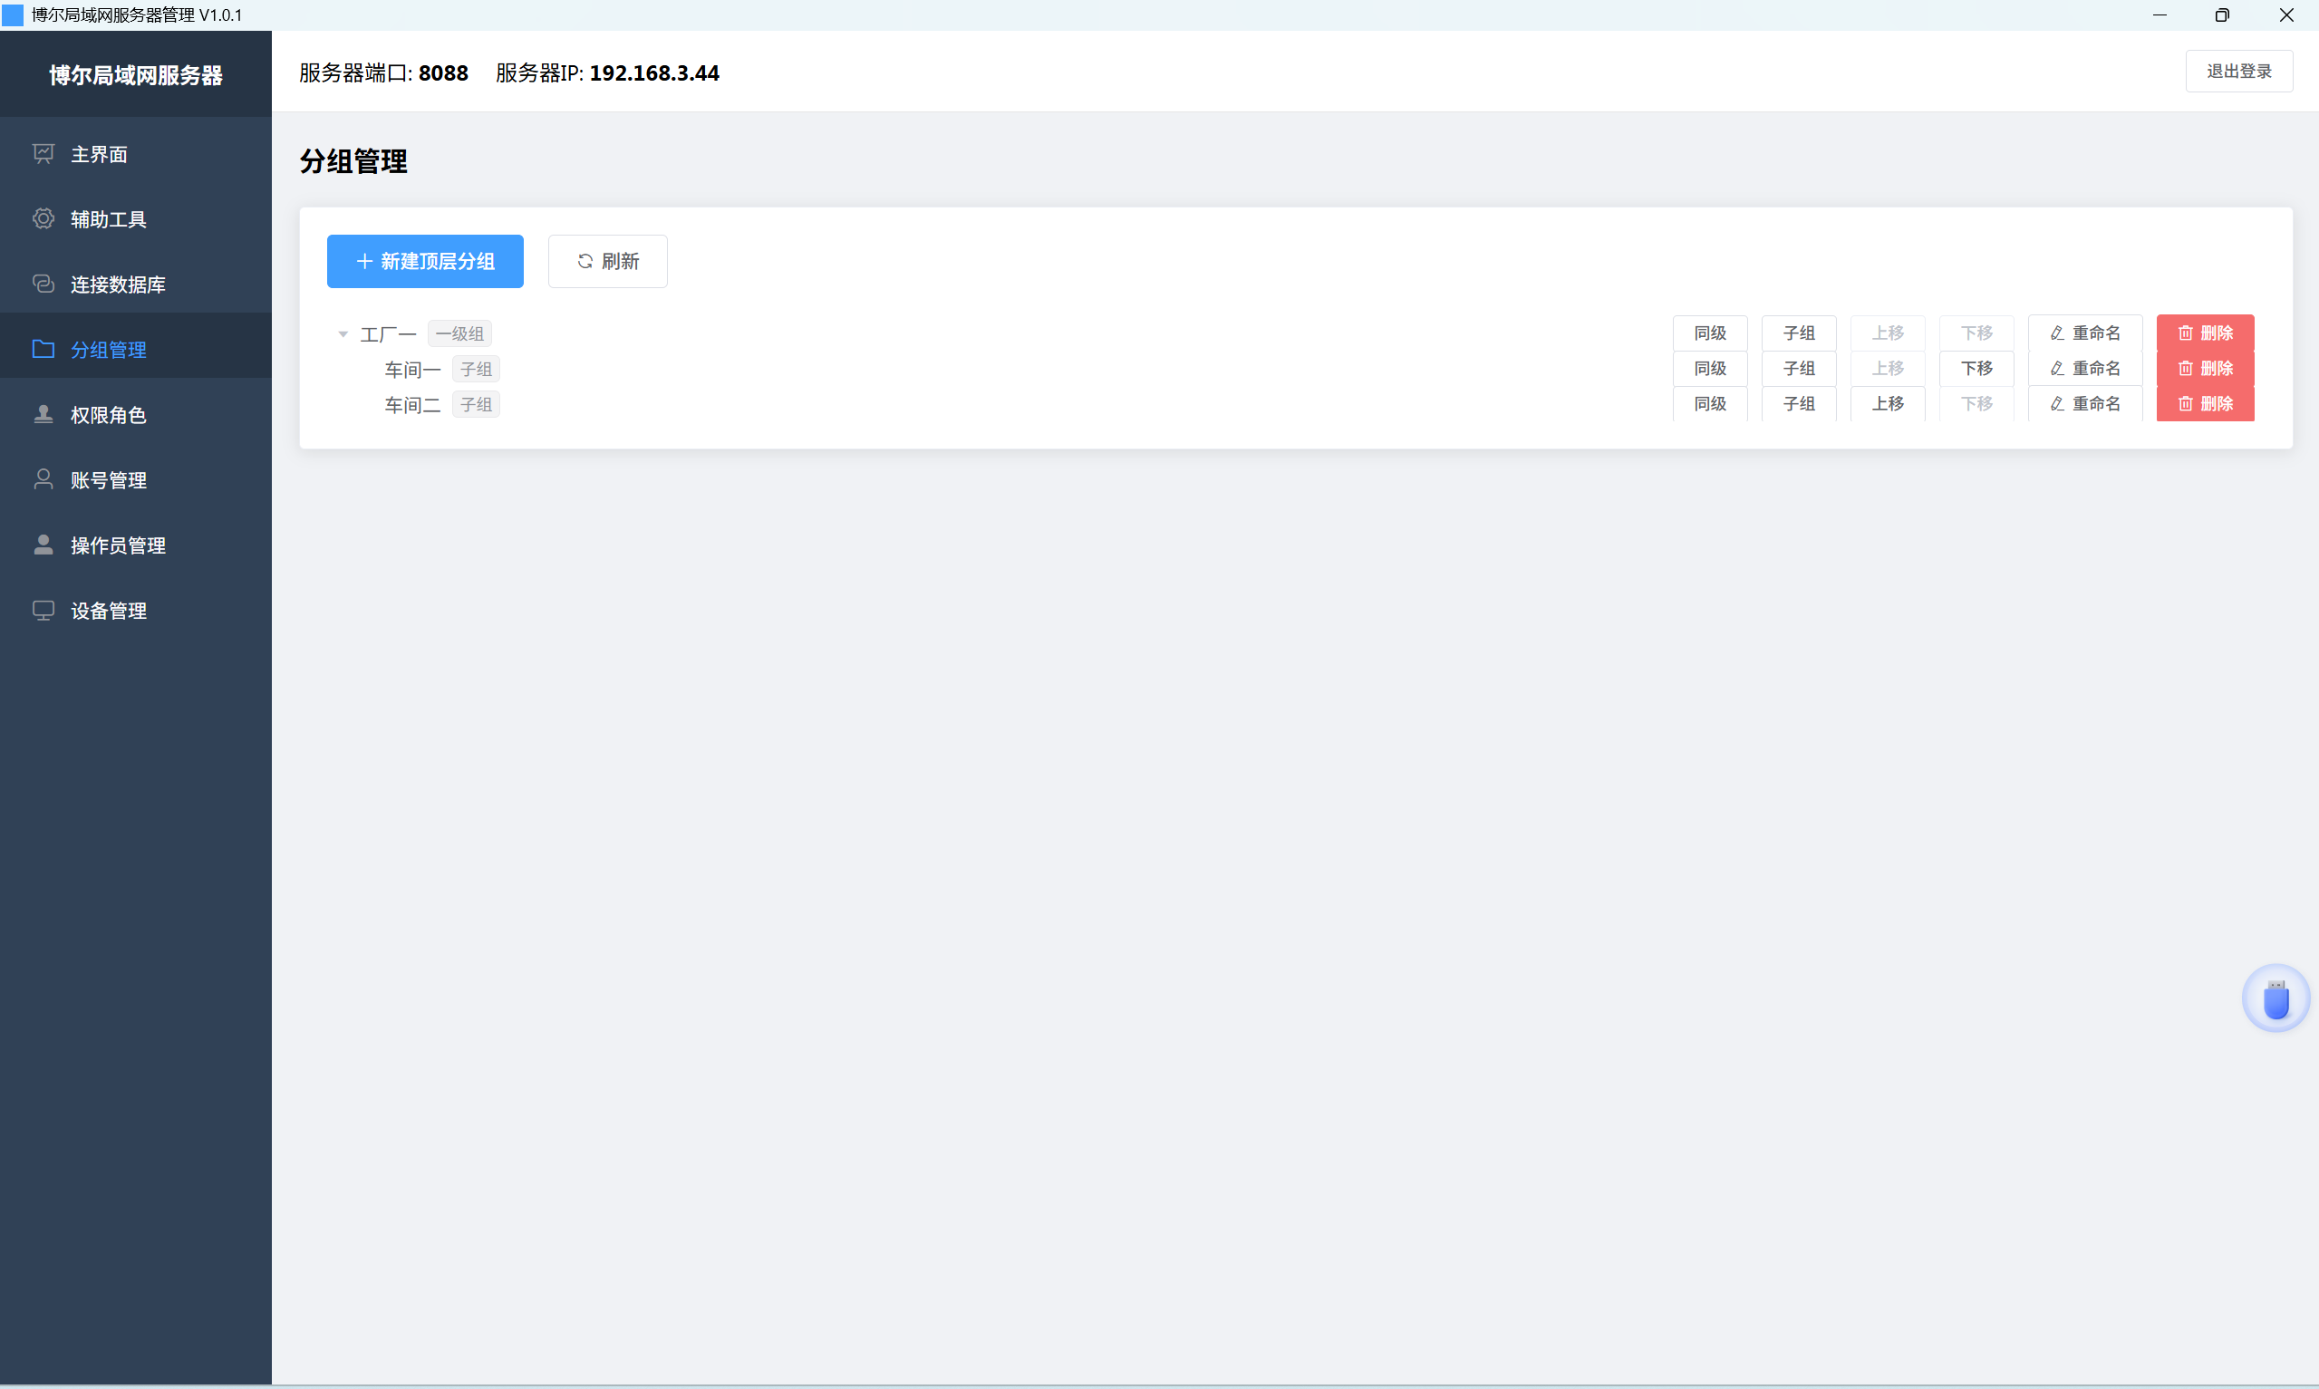

1、将分组管理的模块直接移到权限和账号管理界面里，针对不同工厂新建不同的角色和账号，不用单独列出一个界面来。
- 权限角色
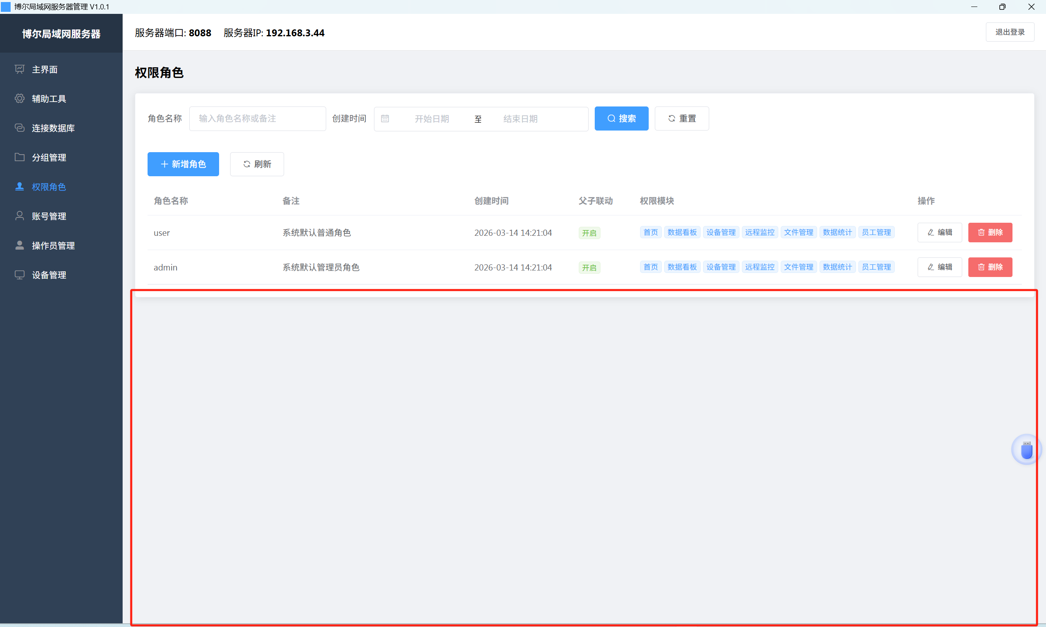
1、列表不要留灰色背景，在列表中前加上序号，将备注字段放到操作后面，列表格式与客户端的员工列表保持一致。

- 账号管理
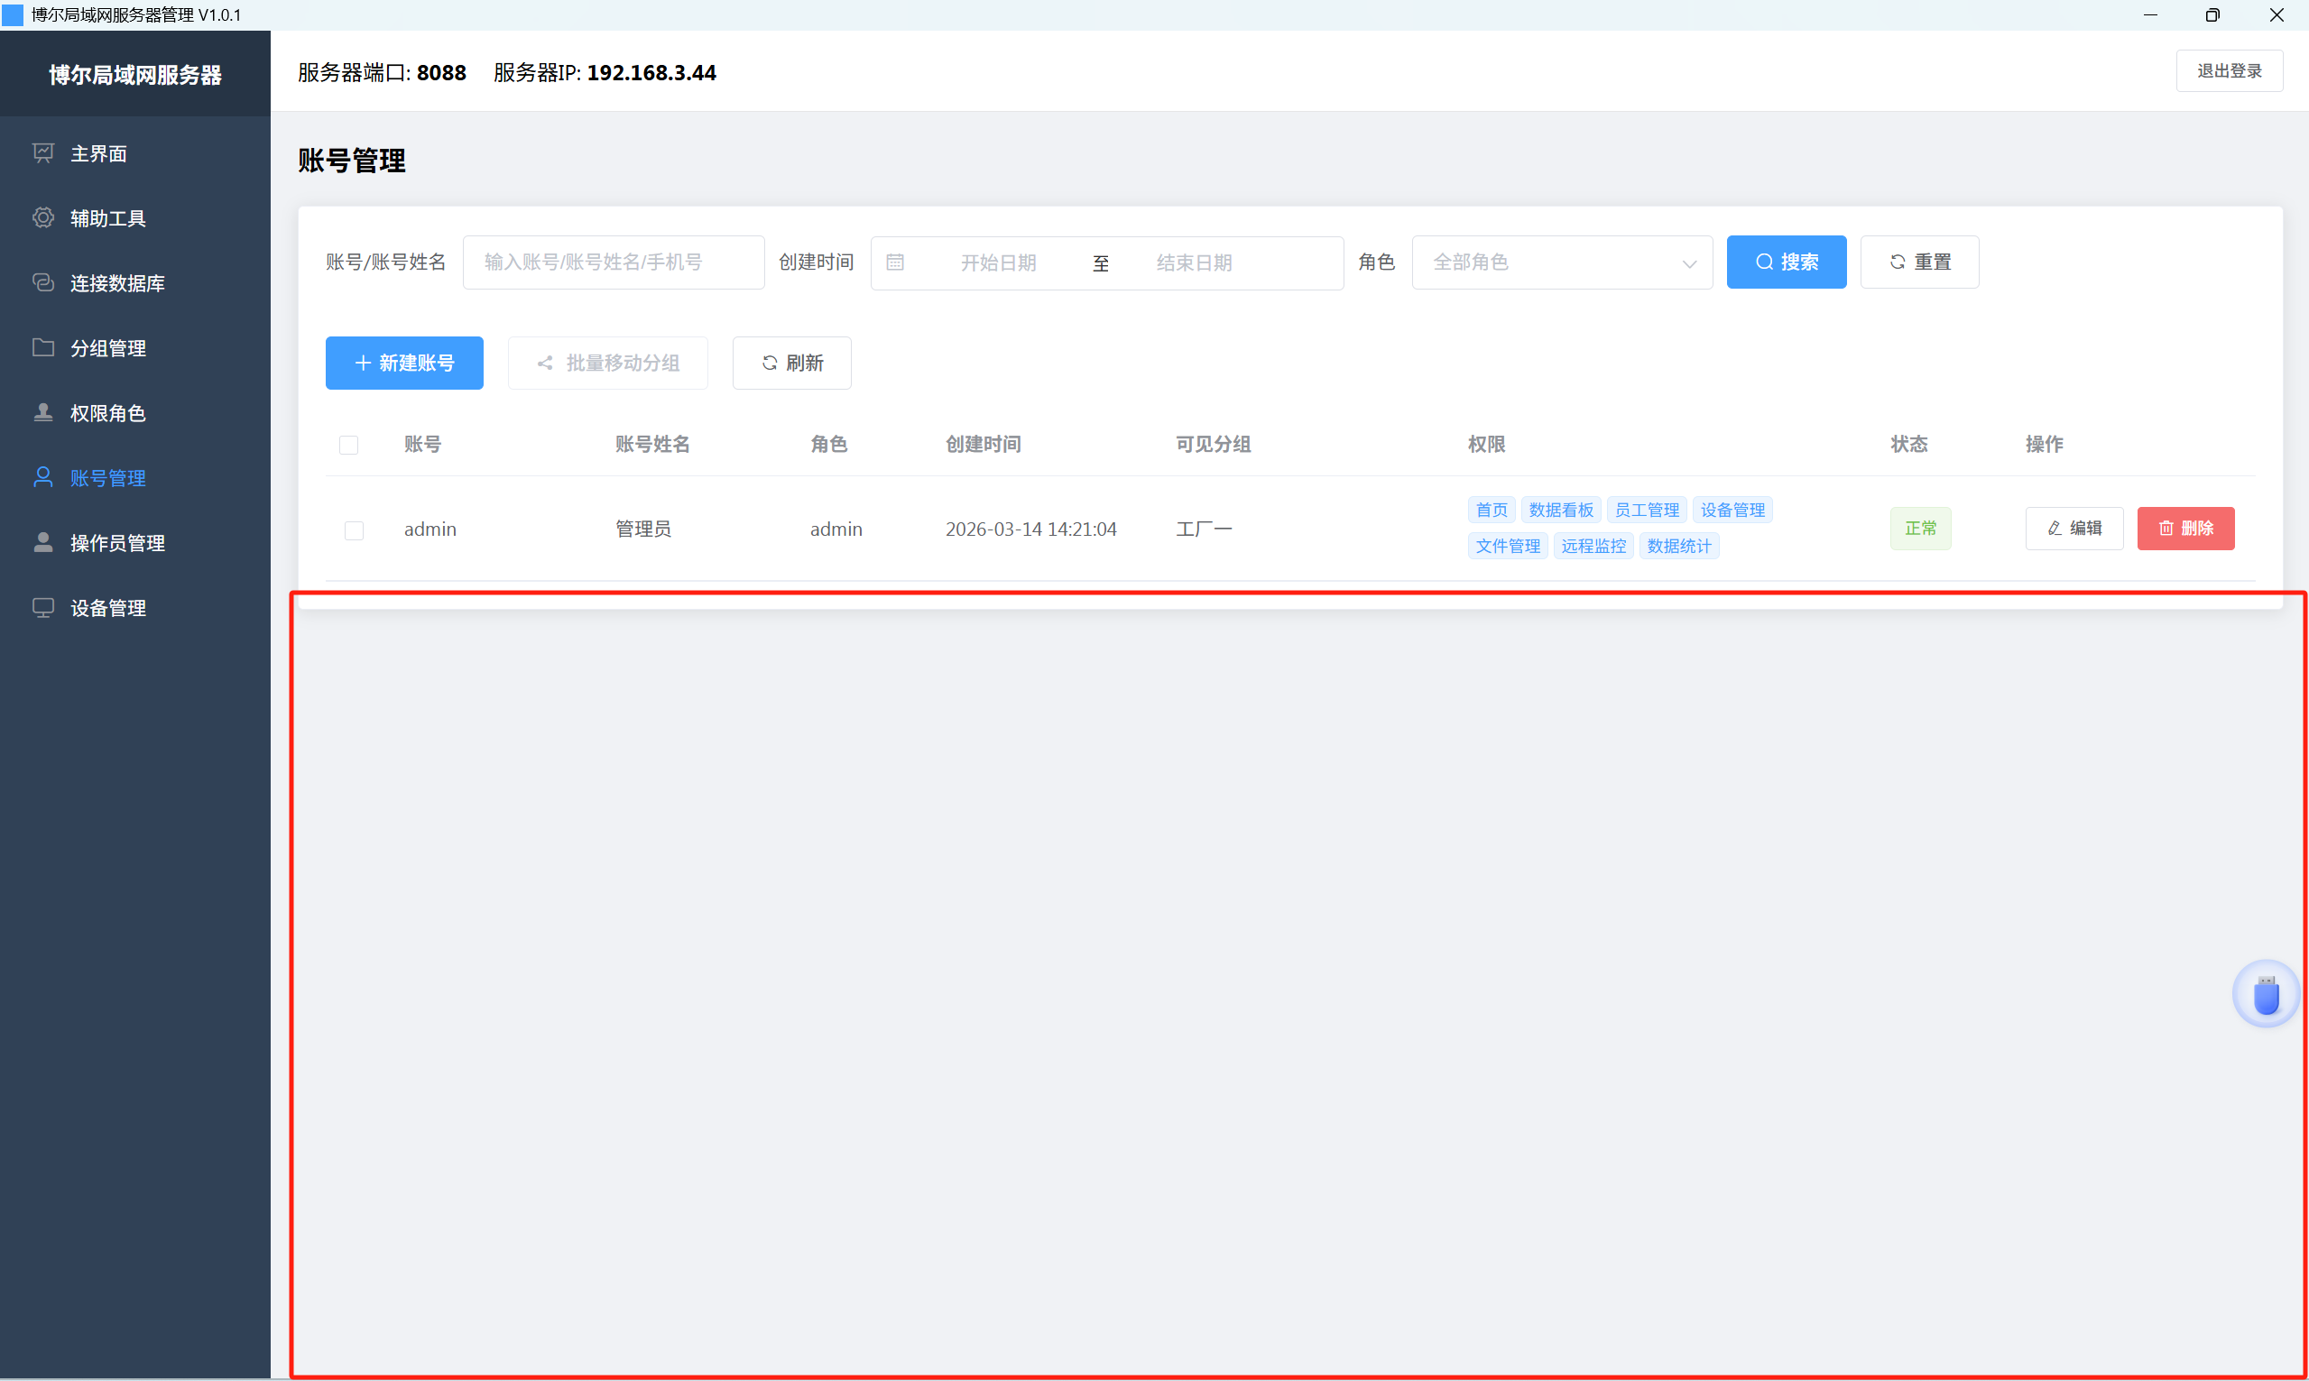
- 列表不要留灰色背景，列表格式与客户端的员工列表保持一致。

- 操作员管理
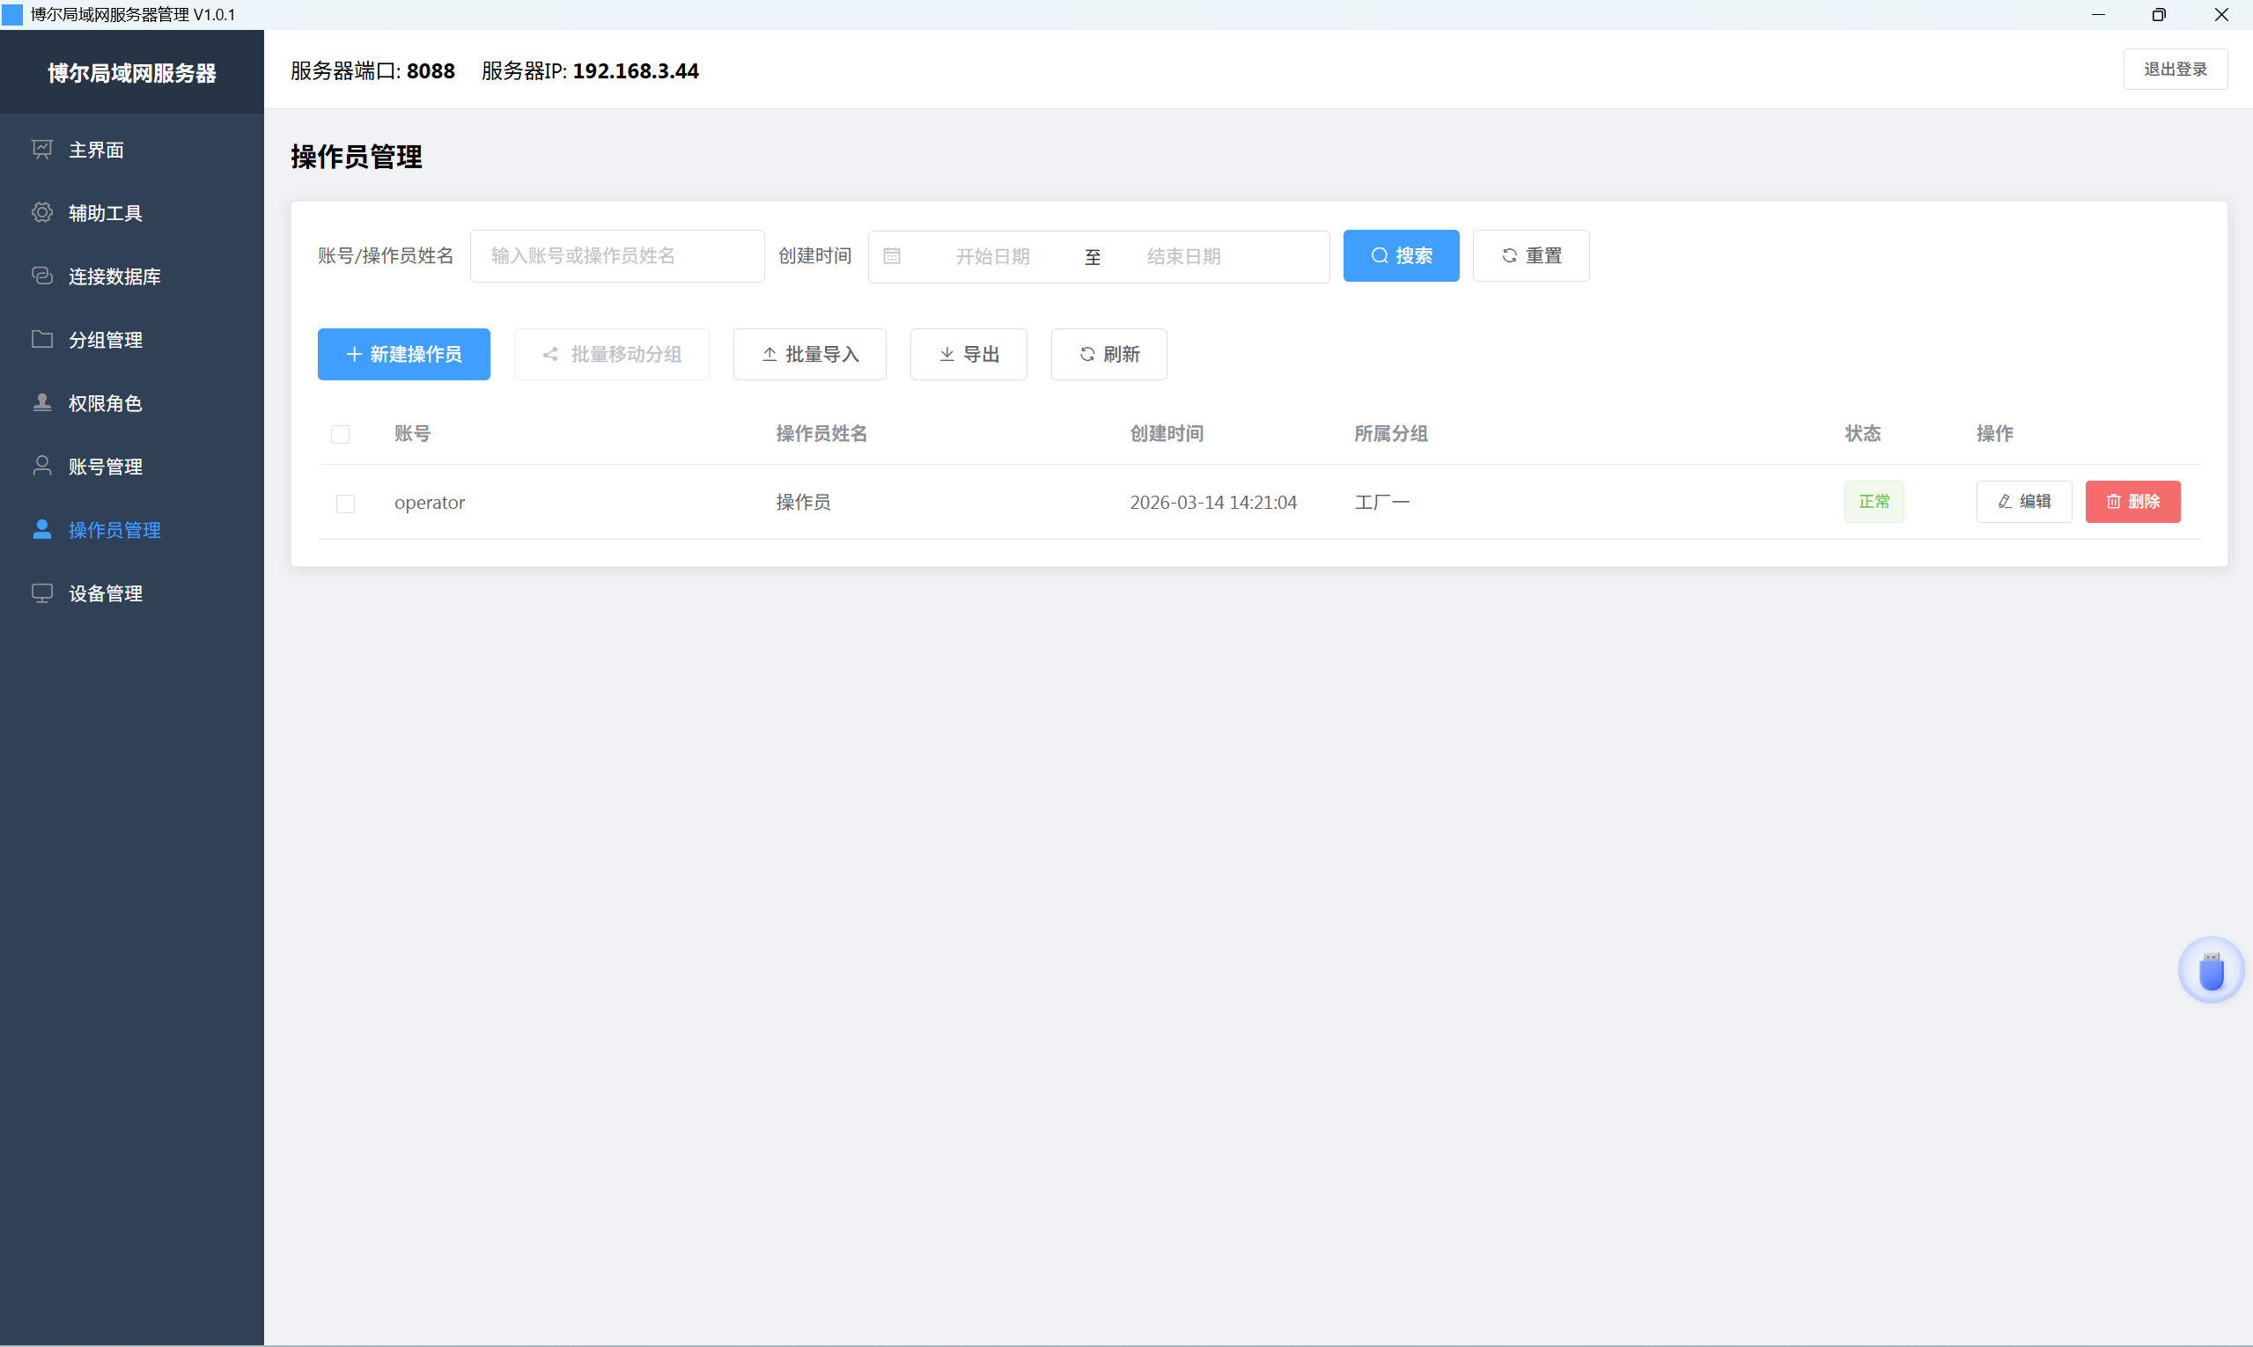
1、操作员管理模块应该在客户端展示，也就是客户端的员工管理，已经将操作工账号管理和账号管理分开了。

- 设备管理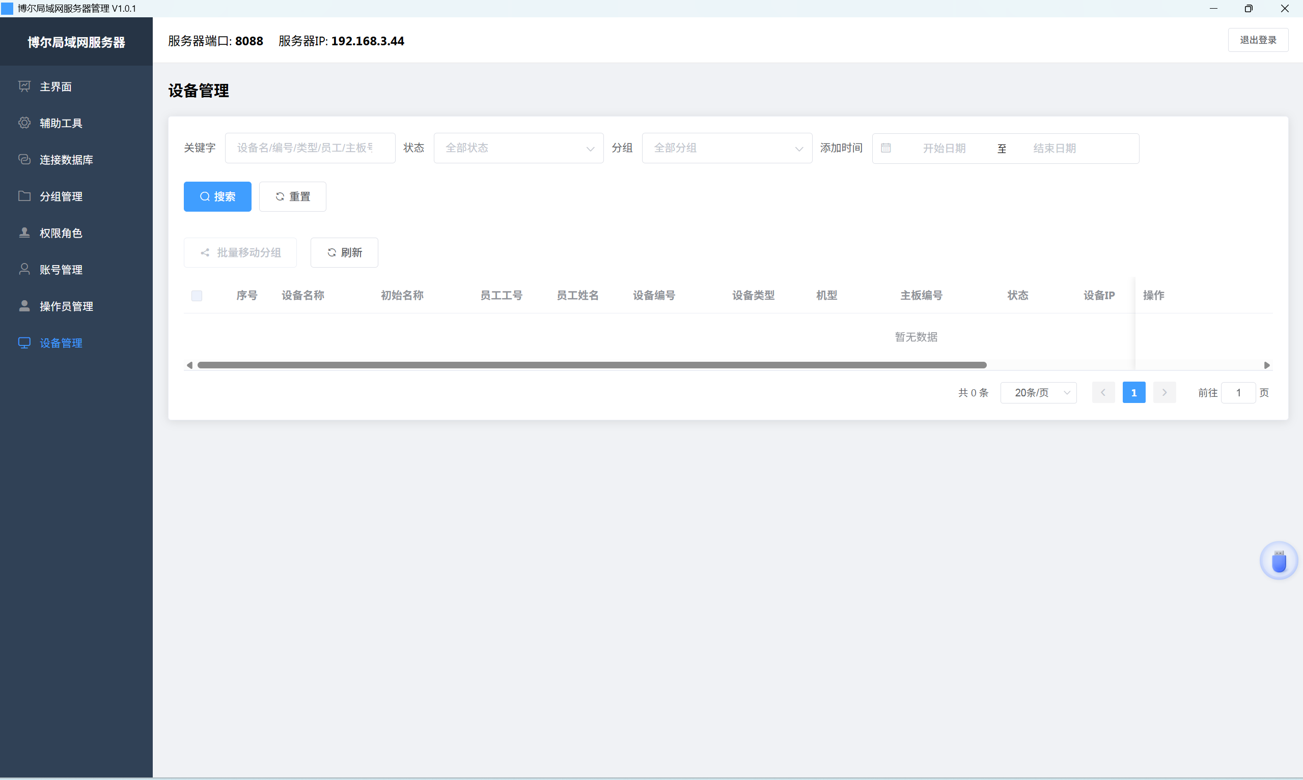
1、设备管理模块与客户端排版布局保持一致。

